ФИЛОБОК ЕЛЕНА ИВАНОВНА

Учитель истории МОУ СОШ № 2

Победитель ПНПО – 2007

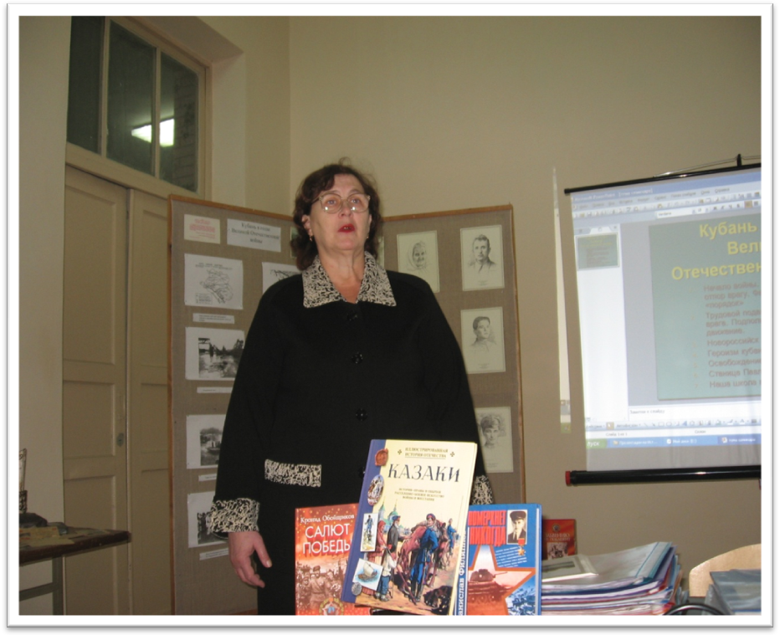

Филобок Елена Ивановна 1952 года рождения окончила Кубанский государственный университет в 1976 году по специальности «история» с присвоением квалификации: историк, преподаватель истории и обществознания.
Стаж педагогической деятельности составляет 36 лет, общий стаж работы – 39 лет, в СОШ № 2 работает 12 лет в должности «учитель истории и обществознания». Награждена знаком «Отличник народного просвещения (г.Москва. Решение № 81 от 23.06.92 г.), является победителем ПНПО «Лучший учитель России, 2007г.».
Филобок Е.И. имеет высшую квалификационную категорию (Пр. ДОН от 18.09.2004 г. № 025-66-М), является высокопрофессиональным педагогом, владеющим в совершенстве методикой преподавания истории в 5-11 классах, а также обществознания в 8-11 классах.
Из опыта работы
На основе использования лучшего опыта и передовых педагогических отечественных и зарубежных технологий ею создана собственная система обучения школьников разных возрастов и категорий. Модель урока учителя отличается четкостью, логической стройностью, аргументированностью каждого этапа, эмоциональностью, педагогикой сотрудничества. Елена Ивановна создает на своих уроках условия, стимулирующие участие воспитанников в качестве сотворцов процесса собственного образования с опорой на их потребности, мотивы, интересы. Учитель использует на уроках исследовательский метод работы, проектный метод, информационно-коммуникационные технологии, педагогику поддержки, тьюторское сопровождение, музейную педагогику и другие передовые технологии. Благодаря творческой деятельности Филобок Е.И. ее ученики имеют 100% уровень обученности, высокое качество знаний – выше 70%.
Учитель систематически ведет целенаправленную работу с сильными и одаренными учениками. Это благотворно сказывается на результатах вступительных экзаменов по истории и обществознанию в вузы. Среди ее учеников есть призеры олимпиад по истории, обществознанию и кубановедению: 1 человек – 6 место в крае (кубановедение) – 2006 г.); 2005-06 уч. год – 2 человека – районный уровень, 1 человек (зональный); 2006-07 уч. год. – 3 человека (районный уровень), 1 человек – зональный, 2007-08 уч. год – 2 человека – районный уровень, 2008-09 уч. год -6 человек (районный уровень), 1 человек – зональный. Учитель хорошо владеет исследовательской педагогической технологией: её
Ученики часто участвуют и становятся призёрами научно-практических конференций: 2003 год-призёр в краевом конкурсе "Моя малая родина"(II место) –Бабенко Марина (11 класс), 2004 год –победитель в районном конкурсе научно-исследовательских работ и II место в крае –Новосёлова Марина (11 класс); 2007год – III место в районном конкурсе научно – исследовательских работ заняла Звягина Ксения (11класс), а за участие во всероссийском конкурсе получила Поощрительную грамоту; 2009 год – II место на районном конкурсе научно –исследовательских работ и III место на зональном конкурсе завоевала Митрофанова Анна (9 класс), а Котлярова Екатерина 9 класс) в 2009 году заняла II место в районном конкурсе научно – исследовательских работ.
Елена Ивановна Филобок любит свою работу. Ее отличают постоянный поиск новых форм обучения, совершенствование методических приемов, строгая требовательность к себе. Елена Ивановна ведет огромную внеклассную патриотическую работу по предмету По её инициативе при поддержке администрации щколы и педколлектива был открыт школьный музей. Учителем ведется большая поисковая работа, о результатах которой не раз рассказывали школьная газета "Большая перемена" и районная газета "Единство". Под руководством Елены Ивановны ученики-члены совета музея проводят экскурсии, посвященные истории родной школы, станицы, края. Педагогический опыт Елена Ивановны широко распространяется в районе и крае. Опыт Елены Ивановны очень давно начал распространяться в школах района и края. В 1987 году она участвовала в краевых педагогических чтениях со своей авторской разработкой " Методика проведения повторительно-обобщающих уроков". Которая получила высокую оценку. Учитель была за это отмечена Почётной грамотой. Её авторская разработка" Развитие познавательной активности школьников на уроках истории и во внеклассной деятельности" получила высокую оценку в ККИДППО и рекомендован для использования учителями края. Она прививает своим ученикам высокую гражданственность, трудолюбие, любовь к Родине. Филобок Е.И – один из авторов поэтических сборников «Моя малая родина», «Полет над степью», которые опубликованы в издательстве «Периодика Кубани» (2000 г., 2008 г.). Её стихи публиковались в " Педагогическом вестнике Кубани" №2, 2000 г., в сборнике "Мой край" ( Песни композиторов-любителей Кубани). Издательство " Департамент культуры Краснодарского края краевой научно-методический центр культуры". Краснодар. 2003 г., в журнале "Образование в деталях", выпуск №2, 2007 год, издательство "Районный информационно-методический центр управления образованием муниципального образования Павловский район".э Её публикации (стихи) являются ценным подспорьем в преподавании кубановедения истории России.
Филобок Е.И. – активный участник районных семинаров учителей истории и обществознания, часто выступает с докладами, проводит уроки «Мастер-класс», тем самым щедро делится со своими коллегами своим богатым педагогическим опытом. Например. В 2008 году она провела для преподавателей кубановедения района семинар на тему:" Использование музейной педагогики в преподавании кубановедения". Много лет подряд Елена Ивановна возглавляла районное методобъединение учителей истории и обществознания, а также руководила школьным МО. Елена Ивановна – человек активной жизненной позиции, является постоянным нештатным корреспондентом районной газеты «Единство». Учитель пользуется большим авторитетом у коллег, учащихся, их родителей. На протяжении всей своей педагогической деятельности она была отличным классным руководителем. Её 9г класс, где она была классным руководителем, в 2007 -08 учебном году окончил основную школу с 50% успеваемостью и 100% качеством знаний. Воспитанники Елены Ивановны являются активными участниками и призёрами многих школьных, районных, зональных, краевых конкурсов.
Динамика учебных достижений обучающихся
Уровень обученности по истории России и обществознанию
Класс | 2005-06 г. | 2006-07 г. | 2007-08 г.
11"м" | 100% | 100% | 100%
9"м" | 100% | 100% | 100%
Качество знаний по истории России.

Класс | Учебный год | Кол-во «5» | Кол-во «4» | Кол. «3» | Кол.  Уч-ся | %  Кач.
10»и» | 2006-07 | 6 | 11 | 3 | 20 | 85
11»и» | 2007-08 | 12 | 6 | 2 | 20 | 90

Качество знаний по обществознанию
Класс | Учебный год | Кол-во «5» | Кол-во «4» | Кол. «3» | Кол.  Уч-ся | %  Кач.
10»и» | 2006-07 | 12 | 6 | 2 | 20 | 90
11»и» | 2007-08 | 11 | 8 | 1 | 20 | 95

Качество знаний по истории
Класс | Учебный год | Кол-во «5» | Кол-во «4» | Кол. «3» | Кол.  Уч-ся | %  Кач.
6»м» | 2005-06 | 9 | 10 | 4 | 23 | 82
7»м» | 2006-07 | 11 | 11 | 3 | 25 | 88
8»м» | 2007-08 | 13 | 8 | 3 | 25 | 84

Результаты сдачи ЕГЭ в 2008-09 учебном году по обществознанию

Класс | Ф.И.О. уч-ся | оценка
11"м" | Котик Елена | "5"
11"м" | Николенко Яна | "4"

Участие в конкурсах
Так в 2002 году она стала победителем районного конкурса композиторов, поэтов и исполнителей Павловского района, посвященного 180-летию станицы Павловской.
В 2008 году награждена грамотой за участие в районном фестивале самодеятельности поэтов и композиторов "Пою тебе, моя Кубань", посвященного 65-летию освобождения Кубани от немецко-фашистских захватчиков. В 2006 году получила "Благодарность" от Оргкомитета и Жюри Конкурса Академии Российской Академии образования за участие во Всероссийском конкурсе исторических исследовательских работ старшеклассников. В 2006 году учитель заняла II место в районном конкурсе "Школа в лицах" в номинации " Творческие работы учителей". Имеются и другие многочисленные грамоты.

Роль музейной педагогики в изучении истории и кубановедения.
Изучение истории и кубановедения в средней школе способствует расширению знаний о прошлом и настоящем народов страны и родного края. На каждом этапе образования совершенствуются навыки поиска информации, работы с её различными типами, объяснения и оценки фактов и явлений прошлого, определения учащимися собственного отношения к наиболее значительным событиям и личностям отечественной истории и её составляющей – истории малой родины. Таким образом, критерий качества исторического образования в средней школе связан не с усвоением всё большего количества информации или способностью воспроизводить изученный материал, а с овладением навыками анализа исторических явлений, реконструкцией образов реальности прошедших веков. В последние годы активизируется поиск и широкое использование методики, позволяющей значительно повысить эффективность обучения. Познавательная активность зависит от познавательных процессов, в которые входят внимание, память, мышление, способности и личность ученика. На каждом уроке любой познавательный процесс всегда взаимосвязан со всеми остальными и включен в них. Все вместе познавательные процессы составляют единую систему, которую в целом можно назвать интеллектуальной системой. Она одновременно обеспечивает и внимание к новому, и понимание, и запоминание учебного материала. Система познавательных процессов как интеллектуальная система определяет «работу» всех перцептивных процессов – зрения, слуха, осязания.
Процесс познания начинается с внимания. Именно оно обеспечивает обнаружение нового, неожиданного, интересного. В процессе обучения необходимо способствовать развитию всей интеллектуальной системы, а не отдельных познавательных процессов. Для того, чтобы обнаружение нового выросло в творчество, его надо сохранить и закрепить как устойчивую бесскорыстную любознательность, обеспечивающую такое же удивление новому у взрослого, как это было в детстве. Стойкий познавательный интерес – это увлеченность человека, потребность к углублению и творческому применению знаний.
В своей многолетней педагогической практике я использую самые разнообразные приёмы активизации познавательной активности школьников. Расскажу подробно об одном из них – музейной педагогике. Это один из проверенных, старых и эффективных методов обучения учащихся. Немного о музейной педагогике в нашей стране. Совершим экскурс в недалёкое прошлое. Педагогическая деятельность музеев в России зародилась по инициативе органов народного образования Санкт – Петербурга (1864 г.) в области профессиональной подготовки учителей. В результате чего возник в 1865 г. в России Русский педагогический музей. Крупнейшие учёные и педагоги того времени (И.М.Сеченов, С.М. Соловьёв, Н.Х. Вессель и другие.) проводили в музее публичные лекции для будущих учителей и школьников.
Один из ведущих исследователей в области отечественной педагогики, профессор Б.А. Столяров, разработал модель музейно – педагогического процесса. Им выделены: составляющие музейно – педагогического процесса (музейная среда: околомузейное пространство, музейное здание, экспозиция, экспонат, зритель, музейный педагог). Принципы общения – русоистский (партнёрские отношения учителя и ученика с опорой на их жизненный опыт), интерактивный (человек запоминает только то, что делает), комплексный (задействованы логико – аналитические, чувственные, психомоторные каналы восприятия, свободный выбор содержания и форм освоения и приобщения). Формы музейно – педагогического процесса – экскурсия, занятия в музейной аудитории или студии, лекции.
Методологическая основа музейно – педагогического процесса – диалог с памятником, музейным педагогом, межличностный диалог участников педагогического процесса.
История родной страны и родного края – благодатный материал для патриотического, нравственного и гражданского воспитания молодёжи. Интерес к прошлому родной земли всегда присущ людям. Кубановедение помогает лучше изучить историю России. Музейная педагогика в изучении этого предмета очень эффективна. Её значение трудно переоценить. Я являюсь одним из первых создателей музея средней школы №2, где я преподаю историю в течение двенадцати лет. В 2006 году состоялось торжественное открытие музея нашего старинного учебного заведения, дважды удостоенного почетного звания «Лучшая школа России». В течение десяти лет я и мои учащиеся собрали богатый вещественный и документальный исторический материал о своей школе и станице. Некоторые экспонаты остались от бывших ленинской комнаты и комнаты боевой славы нашей школы (таковые существовали в доперестроечное время почти в каждой школе страны). Собственный музей стал важным подспорьем для всех преподавателей в проведении уроков кубановедения, в изучении регионального компонента в рамках других учебных дисциплин.
Успешно использую методы развития познавательной активности учащихся, проводя интегрированные уроки кубановедения. Например, урок на тему «Кто такие казаки?» я вела со своими коллегами – учителями литературы, ИЗО, музыки. Это был великолепный праздник знаний, творчества детей. Он состоялся в 9 – м классе. Сценарий урока я разработала сама. Живо и интересно недавно прошел интегрированный урок в 11 – м классе по теме «Кубань – жемчужина России» (кубановедение и математика). В нынешнем учебном году удачно прошел интегрированный урок по теме «Масленица – всенародный праздник в России» (кубановедение и обслуживающий труд). На уроке школьники не только узнали об истории этого праздника, но и приготовили презентации об особенностях, о его проведении в кубанских семьях. Красочность праздника дети увидели не только в мультимедийных слайдах, но изобразили на своих рисунках, выразили в своих поделках. Украшением урока бала выпечка: традиционные блины, бублики, ватрушки…Ученики воочию смогли увидеть воссозданный быт казачьей хаты со всей утварью, иконой, рушниками…
Кипящий самовар, ароматные блины – всё это оставляет неизгладимый след в детских душах, укрепляет лучшие семейные традиции, патриотизм и всё то, что считается гуманизмом. Музейными педагогами в нашей школе считаемся я и моя коллега ,учитель труда - Тололина Н.Г., превосходный дизайнер и человек, как и я влюбленный в музейное дело. Музейная педагогика помогает нам проводить широкую внеклассную работу: экскурсии, встречи с ветеранами войны и труда, встречи с выпускниками и др.
Классик музейной педагогики А.У.Зеленко ещё в 20 – х годах писал: «Школа почти не тратит сил на тренировку органов чувств, предполагая, что среда делает это достаточно хорошо». Несомненно, что именно музей может путём своей пропаганды помочь требуемой революции в этом отношении.
Он прежде всего должен дать приходящим детям эту недостающую «грамоту» восприятия чувственного мира , чтобы они, « не подозревающие слепоты», загорелись желанием увидеть, услышать, пощупать, попробовать.
В школе создан совет музея, которым я руковожу, в него входят: директор Р.В.Кадыров, замдиректора по хозяйственной части Г.П. Мишаченко, замдиректора по воспитательной работе Т.В.Михайленко, некоторые учителя, ученики 5 – 11- х классов (по 1 – 2 представителя от класса). У музея есть собственный план работы, тесно связанный с общешкольным. Ведущая идея плана деятельности – воспитание исторического сознания, ядром которого является система ценностных ориентаций.
Виды поисковой работы школьного музея:
- изучение родословных учащихся;
- изучение истории улиц ст. Павловской;
- история старинных зданий станицы;
- история родной школы;
- история станицы и края;
- человек в истории (XX век);
- памятники боевой и трудовой славы станицы;
- история вещи;
Формы деятельности музея СОШ№2:
- экскурсии;
- лекции;
- выставки работ учащихся;
- встречи с ветеранами войны и труда;
- кружковая деятельность;
- музейные уроки;
- научно – исследовательская работа.
Учащиеся школы ежегодно принимают участие в районных, краевых конкурсах научно – исследовательских работ и часто занимают на них призовые места.
Большим подспорьем при написании работ по кубановедению и другим предметам (история, обществознание, литература и др.), при подготовке классных часов, уроков – семинаров, школьных линеек служат архивные материалы школьного музея.
Гордостью и украшением музея стали работы местного скульптора Е.Р.Кисиль, ветерана Великой Отечественной войны, выпускника нашей школы.
Сложившаяся система целенаправленной работы музея помогает педагогическому коллективу СОШ№2 в воспитании человека – гражданина, свидетеля и участника истории.

